I Taller sobre calidad en bases de datos sobre Biodiversidad

13-14 de Septiembre de 2007
Madrid, Real Jardín Botánico – CSIC

Ponentes:
Isabel Ortega Maqueda, Gbif.es
Francisco Pando, Gbif.es
Colaborador:
Alberto González Talaván, Gbif.es


Unidad de Coordinación – GBIF.ES
Nodo Nacional de Información en Biodiversidad en España

INDICE

1. ASPECTOS PRÁCTICOS - 3 -
2. PROGRAMA - 4 -
3. ASISTENTES - 5 -
4. FUENTES A CONSULTAR - 6 -
5. DATA CLEANING DEMO INTERFACE - 7 -
6. TIPOS DE ERRORES DETECTADOS CON DARWIN-TEST - 8 -

ASPECTOS PRÁCTICOS

1.- Horario: de 9:30h a 13:30h y de 15:00h a 18:00h, con un descanso de 1:30h para comer, un descanso de media hora para tomar café alrededor de las 11:00h y otro descanso de 20 minutos a las 16:30h. El segundo día, el taller finalizará a las 13:30 horas.
Hay disponible una máquina de café y otras máquinas distribuidoras en la cocina del edificio de investigación del RJB y varias cafeterías en los alrededores.

2.- Ordenadores: Para acceder a los mismos, hay que usar los siguientes parámetros:

USUARIO: usuario
PALABRA DE PASO: User510

3.- Internet: Durante el desarrollo del curso, nos conectaremos varias veces a Internet. Los ordenadores van a permanecer conectados a internet durante toda la duración del curso. Se ruega no se utilice la conexión durante el desarrollo del curso para objetivos fuera de éste.

4.- Carpeta compartida: existe una carpeta compartida en la red de la sala de ordenadores para el intercambio de archivos. Todos los ordenadores poseen un acceso directo a esta carpeta en el escritorio o como unidad de red. A lo largo del curso, se indicará en diversas ocasiones que se accedan a archivos localizados en esta carpeta.

5.- Impresora: existe una impresora de red en el aula, conectada a todos los ordenadores. Puede seleccionarse como una impresora normal desde cualquier aplicación si es necesario imprimir algún documento.

6.- Se ruega no comer ni beber dentro del aula.

PROGRAMA

Jueves 13 de septiembre de 2007

09:30- 09:45 - Bienvenida e introducción al curso.
09:45- 11:00 - Hacia la calidad de datos: la parte no informática.

11:00- 11:30 - Pausa para café

11:30- 12:45 - Principios de calidad de datos (Siguiendo a A. Chapman).
- Principios generales
- Precisión y exactitud
- Calidad en todo el proceso
  - Captura
  - Almacenamiento

11:30- 12:45 - Herramientas y procedimientos I:
- Uso de tesauros y otros vocabularios controlados

13:30- 15:00 - Comida.
15:00- 15:30 - Detectar y corregir. FP
15:30- 16:45 - Principios sobre Calidad:
- ¿Qué? (taxonomía/nomenclatura)
- ¿Dónde?
16:45- 17:00 - Pausa para café.
17:00- 18:00 - Principios sobre Calidad:
- ¿Quién?
- ¿Cuándo?
- ¿Qué? (descriptivo)

Viernes 14 de septiembre de 2007

09:30- 11:00 - Herramientas y procedimientos II:
- Darwin-test.
- Caso práctico I

11:00- 11:30 - Pausa para café

11:30- 13:00 - Herramientas y procedimientos II
- Data Cleaning Demo Interface
- Caso práctico 2

13:00- 13:30 - Repaso, aclaración de dudas y cierre del curso.

ASISTENTES

Nombre | Institución
Acedo Casado, Carmen | Universidad de León
Alvarez Dorda, Beatriz | Museo Nacional de Ciencias Naturales
Calabrese, Graciela Mabel | Real Jardín Botánico de Madrid
Dueñas, Margarita | Real Jardín Botánico de Madrid
Fernández Blanco, Luis Miguel | Universidad de León
Gil Borrell, Paloma | Universidad Politécnica de Madrid
Guardia Rubies, Roser | Universidad de Barcelona
Güemes, Jaime | Universidad de Valencia
Hernández García, Francisco Javier | Universidad de Salamanca
Ibáñez Gastón, Ricardo | Universidad de Navarra
Julia Garzón García, Julia | Instituto Cavanilles de Biodiv. y Biología evol.(Valencia)
López González Beatriz | Universidad de Salamanca
López Párraga, Encarnación | Universidad de Córdoba
Martín Tomé, Miguel Ángel | Universidad de Alicante
Martínez Florido, Raul | Universidad de Málaga
Navarro Cerveró, Lara | Instituto Cavanilles de Biodiv. y Biología evol.(Valencia)
Noya Santos, Rosario | Real Jardín Botánico de Madrid
Pérez Hidalgo, Nicolás | Universidad de León
Porras Castillo, Inmaculada | Universidad de Alcalá
Quirce Vázquez, Cinta | Universidad de Alicante
San Segundo González, Laura | Museo Nacional de Ciencias Naturales
Santos Mazorra, Celia | Museo Nacional de Ciencias Naturales
Sempere Rodriguez, Rosario | Estación Biológica de Doñana
Vicens Fandos, Josep | Universidad de Barcelona

FUENTES A CONSULTAR

- Sitio web de Darwin-test: http://www.gbif.es/software.php
- Herramientas geográficas: http://www.gbif.es/HerramGeo.php
- Herramientas geográficas y de soporte: http://www.gbif.org/links/tools
- Principios sobre la calidad de los datos en GBIF: http://www.gbif.org/prog/digit/data_quality/DataQuality.pdf
- BioGeomancer Guide to Georeferencing: http://www.gbif.org/prog/digit/data_quality/BioGeomancerGuide.pdf
- Principles and Methods of Data Cleaning (http://www.gbif.org/prog/digit/data_quality/DataCleaning.pdf)
- Uses of Primary Species-Occurrence Data (http:/www.gbif.org/prog/digit/data_quality/UsesPrimaryData.pdf)
- Enlaces de interés para la informatización de colecciones de Historia Natural (programa DIGIT): http://www.gbif.org/prog/digit/links
- Species 2000 and ITIS 'Catalogue of Life' : http://www.sp2000.org/
- Información nomenclatural (http://www.gbif.es/Recursos)

Plantas vasculares | International Plant Names Index IPNI, VAST, W3 TROPICOS
Musgos | Most y también en el Index to Organism Names ION
Hongos y líquenes | CABI y también en el Index to Organism Names ION
Algas | AlgaeBase, Index Nominum Algarum y también en el Index to Organism Names ION

DATA CLEANING DEMO INTERFACE

http://www.secretariat.gbif.net/datatester/index.jsp

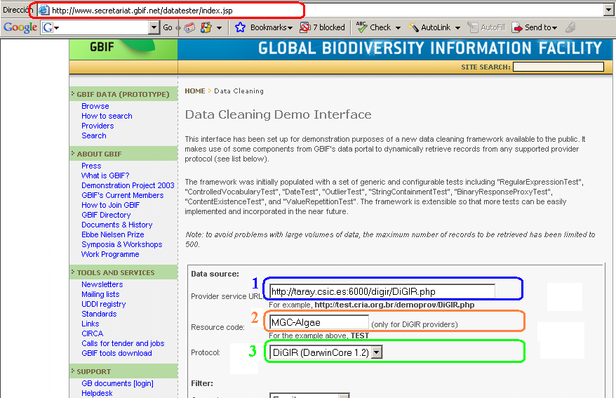

- Provider service URL: la URL del proveedor de datos la encontramos en el portal de datos de Gbif.es : http://www.gbif.es/datos -> Información de los proveedores de datos:

Punto de acceso: http://taray.csic.es:6000/digir/DiGIR.php

- Resource Code: se corresponde con el metadato Identificador de los registros de cada colección, que puede encontrarse en la página de Información de los proveedores de datos citada en el punto 1.

Identificador de los registros: MGC-Algae

- Protocol: todos los proveedores alojados en el servidor de la unidad de coordinación de Gbif utilizan el protocolo DIGIR (DarwinCore 1.2)

FILTRO:

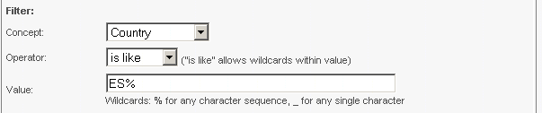

TIPOS DE ERRORES DETECTADOS CON DARWIN-TEST

- Errores de omisión

    - Información ausente en los campos

  - Número de catálogo
  - Nombre de la institución
  - Nombre de la colección
  - BasicOfRecord

- Errores tipográficos

    - Ajuste a reglas de nomenclatura en:

  - Género
  - Especie
  - Subespecie

- Errores de Convención

    - Formato de campo en los campos:
  - Coordenadas geográficas (Latitude, Longitude)
  - Campos numéricos
  - DateLastModified

    - Errores de Ajuste a valores predeterminados contenidos en tablas de la aplicación
  - Reinos
  - Continentes

    - Ajuste a estándares ISO en los campos:
  - Países
  - Provincias

    - Ajuste a valores definidos en la propia consulta:
  - Autor del nombre científico
  - BasicOfRecord

- Errores de Congruencia

    - Ajuste a valores lógicos en los campos:
  - Fechas
  - Máxima y mínima altitud
  - Máxima y mínima profundidad

    - Ajustes a valores de bounding box de países y provincias para los campos
  - Coordenadas geográficas (Latitude, Longitude)

    - Chequeo contra bases de datos externas (Species 2000) para los campos:
  - Genero
  - Especie
  - Subespecie

